黑龙江省网广告分级管理技术要求

一、系统采用模块化设置，利用虚拟专网将省中心数据库与各地分前端广告码流播发服务器连接，平台采用B/S模式，系统用户根据账号及密码登录，进行广告合同管理，广告素材制作，广告播出管理等远程操作。系统提供完善的查询、报表、图形分析、逐级审核及播出管控功能。主要包括以下三大功能：
1、广告合同管理模块
内容涵盖广告客户管理、广告合同管理、广告播出单管理及媒体经办人管理等。
1）基本数据维护
基本数据包含操作员列表，代理商，广告品牌，以及分公司名称，广告覆盖范围、广告位置、广告时段、广告级别、刊例价、折扣、操作员权限、授信管理、付款方式等信息，一般维护好后，无需再作修改，当需要增加相应信息时，只需在相应列表中新增即可。
2）合同管理
包含新建合同、协议类合同、修改合同、合同浏览、合同提交、合同打印等操作。
3）广告编排
包含广告编排、段间调整、编排审核、按频道按天解锁、漏排查询、合同编排情况查询。
系统提供各种管理的查询、报表及图形分析功能，可查询打印出指定日期需播广告、今日开播广告、今日到期广告、期间播出单情况及各分析图表等。集输入、维护、查询、筛选、统计和各种处理为一体，信息导入、导出方便；灵活、专业的报表设计，形象、增强的数据处理，操作快捷、方便，性能高效、强大；使用易懂、易会，合理和优化广告管理业务。
2、广告制作模块
广告素材采用常用图形、图像格式导入，如JPG、GIF、AVI、MPEG等，逐级审核，存入指定广告素材库。
系统用户根据权限进行调用，播出前经过审核及播出预览，符合播出要求后广告素材自动生成码流文件。与广告播出单（串播单、改版单）关联，自动上传至分前端广告播发服务器，实现广告自动播出。
3、广告播发模块
系统实行分时操作，省前端数据库自动生成码流文件，根据码流播发时间，按先后顺序推送至各地分前端码流播发服务器，存入备播区。码流播发服器按时间播发指定码流文件。
以上系统，省公司、分公司管理及操作人员根据权限，进行相应操作，流程跟踪，方便管理，便于查阅及汇总。
二、为避免终端机顶盒的升级，该系统中广告码流的制作及播发必须采用黑龙江省网原有的终端广告规范。
三、各分公司的码流播发服务器仍使用原有设备，在该设备上安装广告分级管理客户端软件，并对码流播发服务器进行管控。分公司原有的广告制作工具生成的播出流文件，无法在码流播发服务器中进行播出，如有人尝试播出，应在本地提示播出流非法并同时在省公司监控端报警提示异常情况，省公司广告管理员有权限进行远程控制和管理。
四、本系统只管理广告播出流文件，对码流播发服务器中同时要播发的频道跟随表和机顶盒升级码流不做限制也不能影响播出。
五、分公司的码流播发服务器要保留原ASI播发卡及原来播发方式，以备应急时使用，但这种播发方式要有广告管理系统的授权才能使用，原有播发软件的播发状态、播发文件可通过管理系统进行远程监看，实际播发的TS流文件根据需要可通过网络发送到省公司，由管理员随时审核。
六、系统要对各分公司码流播发服务器进行24小时巡回监控，对各码流播发服务器的操作行为、网络链接情况是否正常等要有日志记录并可随时查阅，出现异常情况时要给出警告提示。
七、投标方应负责所有分公司客户端软件的安装、调试。
八、广告分级管理系统软件及客户端软件在使用中如发现原有流程需要修改或有其它需求，投标方应积极配合，免费进行相关的软件修改及研发，并进行严格的测试后才能在大网试运行。
九、为了黑龙江省网未来广告业务的发展，各厂家在进行省中心广告分级管理系统设计的时候，既要考虑到初期必须符合本文件第二项“为避免终端机顶盒的升级，该系统中广告码流的制作及播发必须采用黑龙江省网原有的终端广告规范”这一要求，也要确保今后机顶盒广告模块升级和广告分级管理系统的相应升级的平稳过渡。省中心管理系统软件应预留好相应的接口，未来根据黑龙江省网需求进行免费升级或修改。
广告分级管理系统招标设备及软件列表如下：
设备名称 | 用途 | 数量 | 说明 | 总计
省中心广告分级管理系统软件 | 在不升级机顶盒的前提下，实现全网广告的分级管理 | 2套（主备） | 应提供完善的查询、报表、图形分析、逐级审核及制作播出管控功能 | 2套
分公司广告分级管理客户端软件 | 实现分公司广告的分级管理及播发 | 61套 |  | 61套
广告分级管理系统服务器 | 省公司总前端用 | 2台（主备） | 应考虑未来机机顶盒升级后的广告系统应用 | 2台
广告管理工作站 | 省公司广告管理、监控用 | 1台 | 主流配置PC机 | 1台

附：广告播发流程
1、业务员合同录入（药品类批件、企业资质文件添加附件）→广告管理员审批→合同打印，签章生效→财务收款后审核通过（欠款播出、实物收取等特殊情况加签）→；
2、制作人员上传广告素材→；
3、广告管理员根据合同调出对应广告素材→；
4、广告播发员审核确认播出→自动生成广告码流文件，按时间自动播发。（串播、改播、停播等操作与此流程类似）

7 月24日版软件测试问题：
1、合同管理－合同列表，为空，显示“数据加载失败”
2、合同管理－添加，显示“无法找到该网页”
3、添加图片视频等资源添加后，资源库内找不到刚添加的资源
4、添加图片视频资源的格式、大小等限制，管理员应可以根据需要进行设置调整
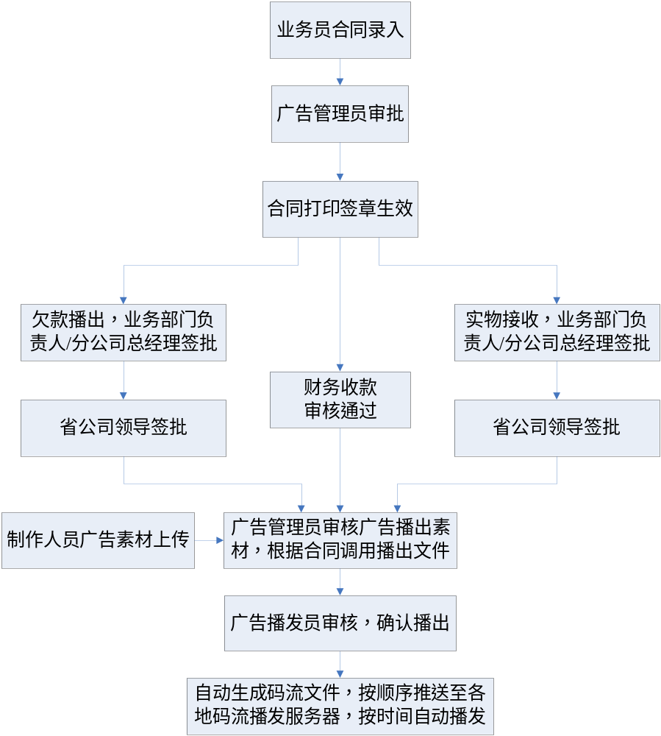5、如用世界之窗、360、百度、火狐、Opera、傲游、QQ浏览器等浏览器时，登录后每个页面只能显示6~7行，下面的要拉滚动条才能看到。使用IE、Chrome浏览器时，显示正常

2013.07.30发现操作问题
1.用户登陆后，上方有选择行的首页、前进、后退、退出，退出：退出当前用户不好使；
2.系统管理>分公司管理：添加用户没有提示，修改用户才是添加新用户，添加完分公司不显示在列表中；
3.系统管理>用户管理：增加新用户，如：该用户只有录入权限，其它功能则不显示，只有起帐号应有的功能显示，及能看到该广告的审批流程进度到哪步；
4.业务员在录入合同未审批的情况下可以删除修改合同；业务员A录入的合同，业务员B看不到为好，业务员的上一级审核都可看到；
5.保存合同出现的新页面有什么用？保存完成直接返回合同列表。
6.合同管理>合同列表：是否可以添加一列，提示该合同素材是否上传，没上传的点击可以直接添加素材，如添加素材时应提示选择的相应的尺寸。

图片流程图有写改动，目前不是最终版本，可以一这个问参考。
